Министерство образования и науки Российской Федерации Федеральное агентство по образованию Федеральное государственное бюджетное образовательное учреждение высшего образования «Вятский государственный университет»

Факультет автоматики и вычислительной техники

Кафедра электронных вычислительных машин

Лабораторная работа №7

по курсу «Сети ЭВМ и телекоммуникаций»

Выполнил студент группы ИВТ-41______________/Птахова А.М/

Проверил доцент кафедры ЭВМ ______________/Клюкин В. Л./

Киров 2023

1. Цель

Получить навыков по созданию и управлению сайтами и пулами приложений IIS с использованием скриптов PowerShell.

2. Ход работы

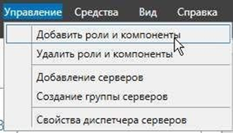

Рисунок 1 – Добавление ролей и компонентов

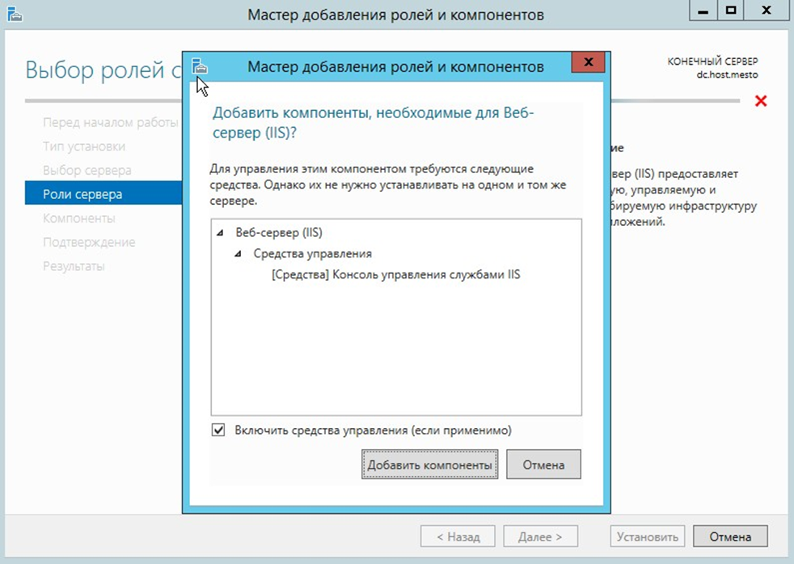

Рисунок 2 – Установка веб-сервера IIS

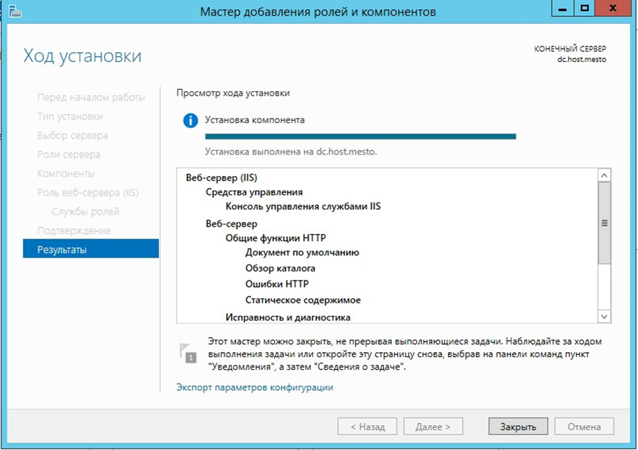

Рисунок 3 – Результат установки

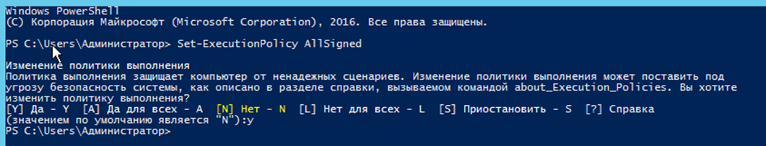

Рисунок 4 – Установка политики выполнения

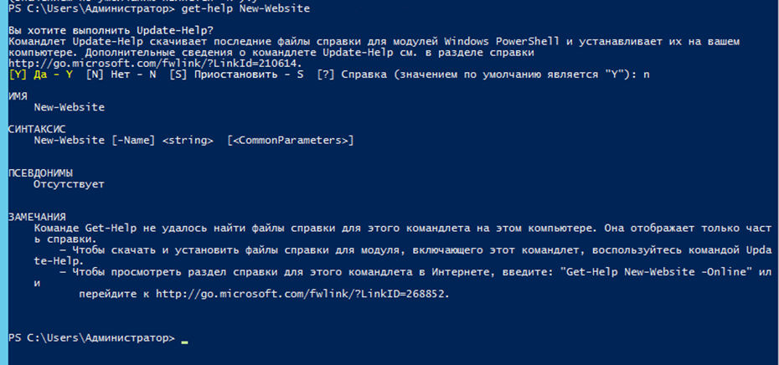

Рисунок 5 – Получение дополнительной информации

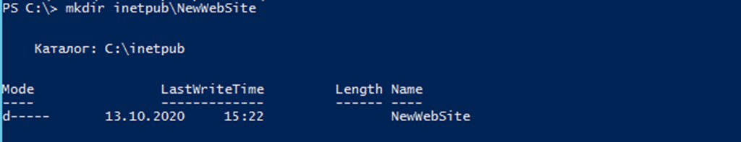

Рисунок 6 -Создание папки

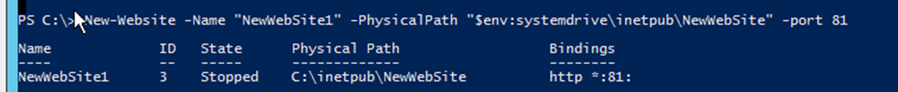

Рисунок 7 – создание и запуск

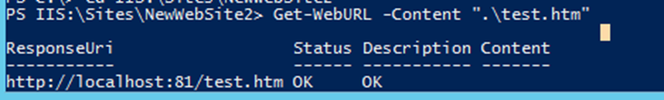

Рисунок 8 – Проверка роботоспосбоности

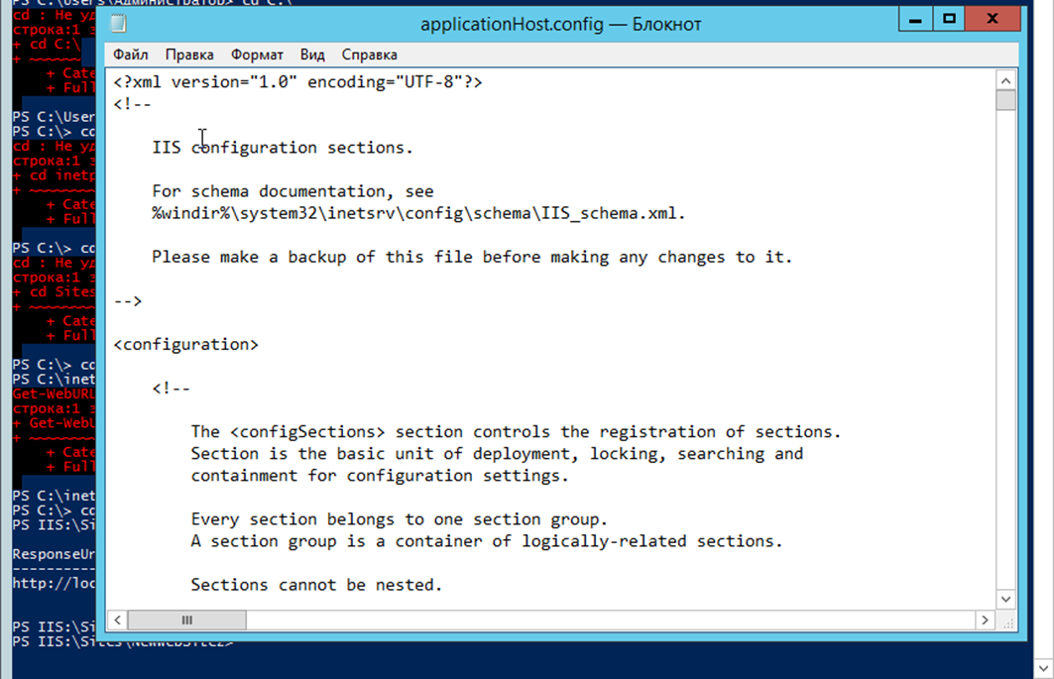

Рисунок 9 – Файл, содержащий настройки сайта

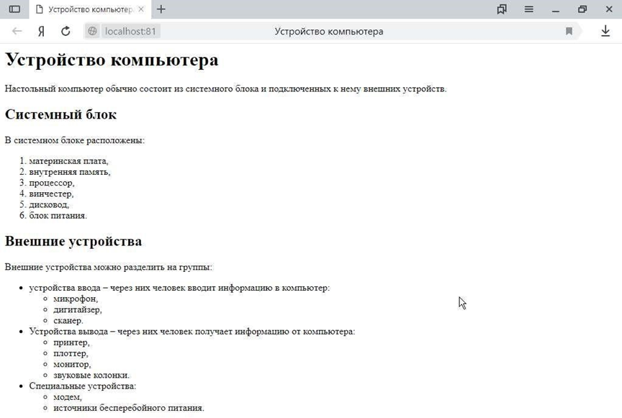

Рисунок 10 – Контент сайта

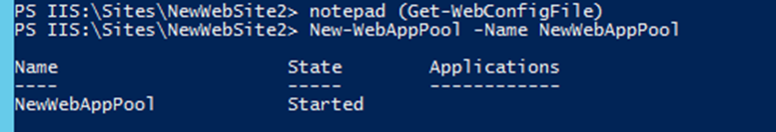

Рисунок 11 – Создание нового пула

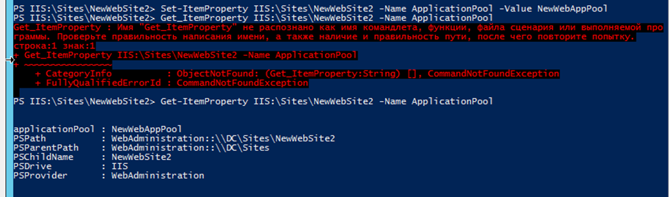

Рисунок 12 – Привязка созданного сайта

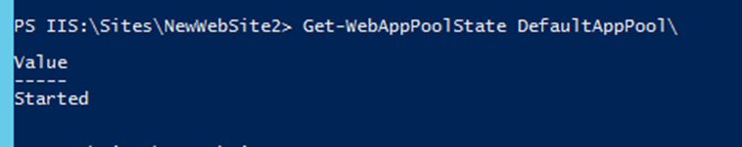

Рисунок 13 – Проверка состояния пула

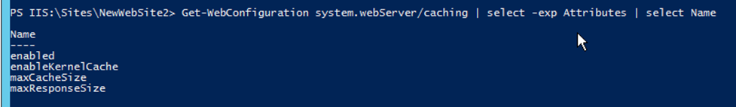

Рисунок 14 – Получение списка свойств секции

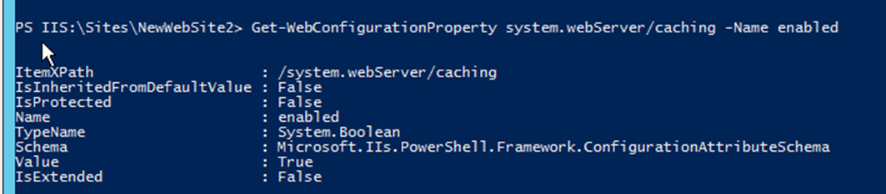

Рисунок 15 – Включение и проверка кеширования

3. Вывод

В ходе выполнения данной лабораторной работы были получены базовые знания по созданию и управлению сайтами и пулами приложений IIS с использованием скриптов PowerShell.